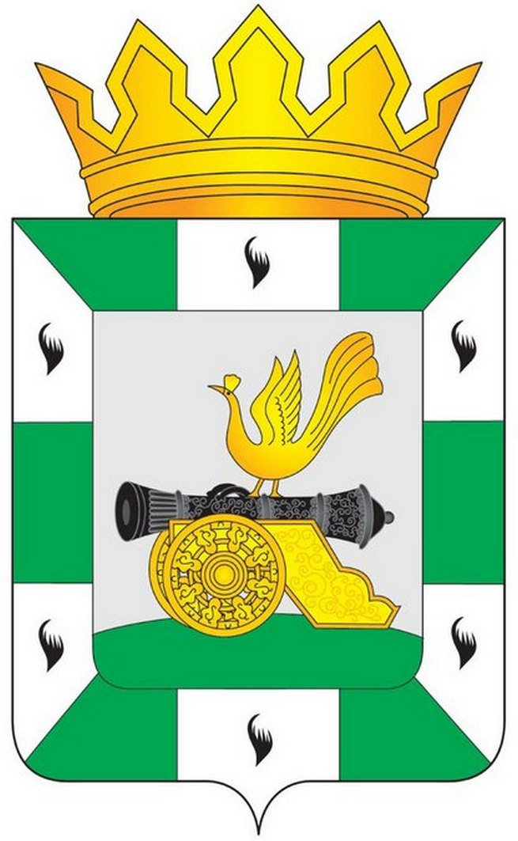

МУНИЦИПАЛЬНОЕ ОБРАЗОВАНИЕ
«СМОЛЕНСКИЙ РАЙОН» СМОЛЕНСКОЙ ОБЛАСТИ

СМОЛЕНСКАЯ РАЙОННАЯ ДУМА

РЕШЕНИЕ

от апреля 2019 года №

О деятельности комиссии по делам несовершеннолетних и защите их прав в муниципальном образовании «Смоленский район» Смоленской области за 2018 год

Руководствуясь областным законом от 4 сентября 2007 года № 90-з
«О комиссиях по делам несовершеннолетних и защите их прав», областным законом от 31 марта 2008 года № 24-з «О наделении органов местного самоуправления муниципальных районов и городских округов Смоленской области государственными полномочиями по созданию и организации деятельности комиссий по делам несовершеннолетних и защите их прав», Уставом муниципального образования «Смоленский район» Смоленской области, Смоленская районная Дума

РЕШИЛА:

Информацию Администрации муниципального образования «Смоленский район» Смоленской области о деятельности комиссии по делам несовершеннолетних и защите их прав в муниципальном образовании «Смоленский район» Смоленской области за 2018 год принять к сведению.

Председатель
Смоленской районной Думы С.Е. Эсальнек

